正確用藥教育校群學校問卷施測說明書
本計畫辦理為全國性校園用藥安全成效及用藥行為認知之調查，每縣市至少5位教師及105位學生（參與調查對象可為中心或協力學校之師生）進行正確用藥教育前、後測線上問卷調查。
【問卷連結】
106正確用藥問卷可從以下方式（擇一）進入線上問卷填答：
- 臺灣健康促進學校>主網站最下方>校園正確用藥網路問卷http://hpshome.hphe.ntnu.edu.tw/Default2.aspx
- 問卷網址直接連結：http://114.32.29.174/index.php?r=survey/index&sid=694769&lang=zh-Hant-TW
【問卷受訪說明書】
本計畫已通過國立臺灣師範大學研究倫理審查，於問卷施測前請提供受訪說明書給受訪學生及其家長參閱。

【問卷施測注意事項】－第一部分 基本資料
第1題「本次調查學校類別」，務必請各位受訪師生填選「正確用藥教育中心及協力學校」。
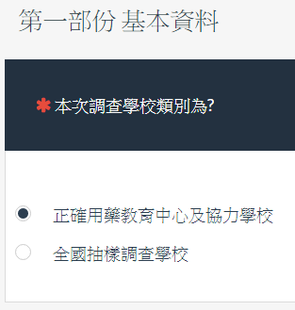
第2題「本次調查類別為」，請確認該次填答為前測或後測，以利後續資料串連。
※ 前測及後測施測間隔建議為1個月以上。
※ 若縣市前後測皆填答完畢，可來電告知，我們將盡速提供本年度統計結果。
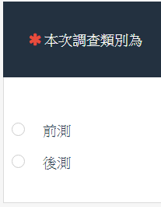
第4題「您的出生年月日為」（僅教師填答），因學生填寫以學級年級班級座號作為前後測串聯依據，教師則以出生年月日作為前後測串聯依據。
※ 本題數據僅作為數據串連使用，絕不作為他用，請受訪教師安心填寫。
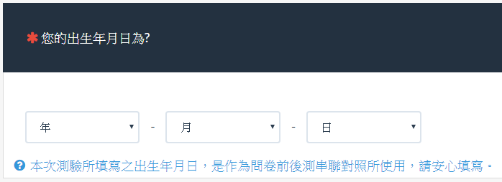
第10題「學校名稱」，若貴校未在名單上，請往下拉到「其他」，並手動輸入學校名稱。
【問卷施測狀況處理】
- 問卷無法進入下一頁：可能情形為目前作答頁面尚有題目未作答完成，請確認是否有題目尚未作答，本問卷也會以紅色標註未填答題目。
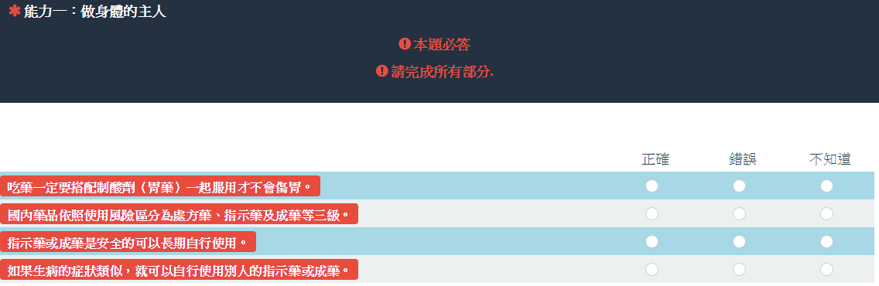
- 問卷作答到一半網頁錯誤：本問卷保有預留功能，若受訪師生作答到一半網頁錯誤或不小心關掉網頁，於30分鐘內同一台電腦將保留原有作答，可重新進入問卷或頁面重新整理以繼續作答。
- 若問卷可保留30分鐘，下一堂課有學生要繼續作答並使用同一台電腦，電腦會不會跳出上一位同學的問卷？
Ans：若第一堂課學生填答完畢後，確實點選問卷「送出」，表示該位學生已填答完畢，系統於下一位學生準備作答時，將產生新一份問卷給下一位學生作答。

若有任何疑問，敬請與我聯繫，謝謝您的辛勞與協助！
敬祝 平安順心
台師大衛教系 廖文婷助理敬上
連絡電話：(02)7734-1710或(02)7734-1711
聯絡信箱：wenting8148@gmail.com

